

养根乡村学校少年宫

辅导老师： 袁柯 王静
2019.09— 2020.01

“养根”乡村学校少年宫活动项目情况一览表
2019.09——2020.01
序号 | 活 动 项 目 | 人数 | 辅 导 员 及 专 业 | 活动地点
1 | 科学创新 |  | 吴倩（科） | 科学室2
2 | 轻舞飞扬 |  | 张红霞（音） 张清（音） | 四楼舞蹈室
3 | 书法低级班 |  | 许玲华（数）周俊吾（语） | 二（1）班教室
4 | 书法中级班 |  | 蒋朝霞（数）周俊吾（语） | 书法室2
5 | 书法高级班 |  | 王晓玲（美） | 书法室1
6 | 启智数棋 |  | 杨霞（数）徐进伟（数） | 汲沐楼四楼阅览室
7 | 资源教室 |  | 唐英（语） | 汲沐楼四楼资源教室
8 | 创意三模（车） |  | 芦银（语）陈耐英（英） | 球场
9 | 创意三模（海） |  | 宋益斌（语）张云（数） | 竹园水池
10 | 创意三模（空） |  | 王海峰（英）杨琴娟（英） | 操场
11 | 电脑制作 |  | 顾文莹（信） | 四楼电脑室
12 | 十字绣 |  | 姜海萍（语） | 会议室2
13 | 金钥匙 |  | 赵艳（科）金云霞（语） | 科学室1
14 | 七彩涂鸦 |  | 吴碧波（美）徐晓凤（美） | 美术室
15 | 田径队 |  | 张成（体）陆剑（体）  李凌飞（体） | 操场
16 | 经典诵读 |  | 袁柯（语）王静（综） | 阶梯教室

养根乡村学校少年宫
2019.09

“养根”乡村学校少年宫活动课表
2019.09——2020.01
活 动 时 间 | 活 动 内 容
周一下午4:30—6:30 | 资源教室 | 轻舞飞扬 | 养根书法  （低级班） | 9月3、10、17、24，10月1、8、15、22、29，11月5、12、19、26，12月3、10、17、24、31，1月7、14、21.
周二下午4:30—6:30 | 车模 | 启智数棋 | 空模 | 9月4、11、18、25，10月2、9、16、23、30，11月6、13、20、27，12月4、11、18、25，1月1、8、15、22.
周三下午4:30—6:30 | 海模 | 电脑绘画 | 养根书法  （中级班） | 9月5、12、19、26，10月3、10、17、24、31，11月7、14、21、28，12月5、12、19、26，1月2、9、16、23.
周四下午4:30—6:30 | 七彩涂鸦 | 启智数棋 | 金钥匙 | 9月6、13、20、27，10月4、11、18、25，11月1、8、15、22、29，12月6、13、20、27，1月3、10、17、24.
周五下午4:30—6:30 | 养根书法  （高级班） | 经典诵读 | 十字绣 | 9月7、14、21、28，10月5、12、19、26，11月2、9、16、23、30，12月7、14、21、28，1月4、11、18、25.
周六上午8:30—10:30 | 养根书法  （低级班） | 轻舞飞扬 | 启智数棋 | 9月8、15、22、29，10月6、13、20、27，11月3、10、17、24，12月1、8、15、22、29，1月5、12、19、26.
周六下午2:00—4:00 | 养根书法  （中级班） | 田径队 | 空模 | 9月8、15、22、29，10月6、13、20、27，11月3、10、17、24，12月1、8、15、22、29，1月5、12、19、26.
周日上午8:30—10:30 | 养根书法  （高级班） | 海模 | 七彩涂鸦 | 9月9、16、23、30，10月7、14、21、28，11月4、11、18、25，12月2、9、16、23、30，1月6、13、20.

养根乡村学校少年宫
2019.09

“养根”乡村学校少年宫活动方案
2019年 09月 —— 2020年 01月

活动项目： 经典诵读 辅导老师： 袁柯 王静

一、开展经典诵读活动的重要意义
开展国学经典诵读活动，有益于传承中华文化。在诵读中亲近经典，感受到民族文化渊远流长；在亲近中热爱经典,从经典中去吸取民族精神的源头活水，在热爱中弘扬中华文化,不断增强对中华民族优秀文化的认同与自信。
开展国学经典诵读活动，有利于提高人文素质。能够引导学生接受优秀文化和人文精神的熏陶，在潜移默化中提升境界，丰富内涵、净化灵魂、启迪智慧，为终生发展奠定基础。
开展国学经典诵读活动，是学校教育引领社会教育的有效途径。能够在广大学生中打下良好的中华传统美德基础，并通过学生影响家庭、影响社会，使学生关系、生生关系及家庭、社会的人际关系得到明显改善，纯净社会风气、提振精神信心、构建和谐社会。

二、开展经典诵读活动的基本原则
1、坚持以德为本、德智兼修。开展国学经典诵读，不仅要提升全体学生的语文素养，而且要使广大学生懂得为人做事的基本道德，形成文明生活的基本素养，教他们学会正确处理人与人、人与社会、人与自然之间的关系，学会互相尊重、互相关怀、互相照顾、互相合作。
2、坚持贴近生活、身体力行。开展国学经典诵读，既要体现优良传统，又要贴近现实、贴近生活、贴近心灵。要针对不同年龄对象的特点及接受能力，从他们的思想实际和生活实际出发，深入浅出，循序渐进，长期坚持。小学生经典诵读活动方案。要注意实践教育、养成教育，注重自觉实践、自主参与，引导广大学生在读经典的同时，自觉遵循传统道德规范，自觉在生活中运用。
3、坚持汲取精神精华、反对生搬硬套。要把经典诵读与坚持汲取当代生活、科学精神和革命传统相衔接。
4、坚持合力推进、典型引路。正确处理好学校教育、家庭教育、社会教育三者关系，充分发挥学校教育引领社会教育的功能，鼓励和组织广大学生在家庭和社区组织开展诵读活动。充分挖掘人民群众对传统文化的深厚情感，在全社会营造国学经典教育的良好氛围，要注意培养和发现好的典型，积极扶持，大力倡导，以点带面，深入推进。

三、经典诵读活动的对象和内容
部分三四年级年级学生统一参与经典诵读活动。每学期诵读一本经典。诵读内容为《弟子规》。

四、诵读活动的基本方法
假期诵读，提倡学生和家长一起诵读，有条件的可做到把读经典与看讲座和家庭讨论结合起来。
在校期间诵读要做到以下四点：
（1）诵读：每周二集体诵读《弟子规》原文。
（2）座谈:每周开展一次学用国学经典讨论会。以班为单位，组织学生对照经典要求，反思自身言行。亦可组织学生把学用经典给自己和家人带来的变化写出来，在讨论会上交流。
（3）展示与检查：每学期一次。以班单位，每学期组织一次学生经典诵读成果（体会）竞赛展演或经典诵读演讲；每学期开展一次“经典诵读大家谈”征文竞赛和一次国学经典知识统一考试。还可通过音乐、美术、舞蹈等多种艺术手段，组织演出，突出国学经典的文化韵味和教育内涵。

五、切实加强领导，确保经典诵读活动取得实效
1、建立机构，强化领导。学校成立国学经典诵读活动领导小组。各班要高度重视，，并精心组织，和常规工作一道统筹安排，一并检查。
2、明确责任，全面展开。国学经典诵读活动是一项长期的工作。各班要结合本班实际，认真制订实施方案；要组织相关老师开展经典教学与研究；要形成教务处具体抓、班主任和语文教师天天抓、全体教师共同抓、所有学生都参与的活动格局。
3、深入推进，逐步延伸。经典诵读要与各学科教学相结合，与教师的业务学习相结合。在诵读过程中，要做到“三个统一”，即统一诵读内容、统一诵读时间、统一诵读考核标准。鼓励各班因地制宜开展多种形式的诵读活动，注重活动由校内向校外延伸，利用假期与家长共读经典，在不增加学生负担的同时达到学生带动家长，教师带动家人，学校带动社会的教育效果。

“养根”乡村学校少年宫活动计划
2019年 09月 —— 2020 年 01月
活动项目：经典诵读 辅导员： 袁柯 王静

活动周次 | 活动内容 | 活动目标
第一周 | 叶公好龙 | 朗诵诗歌、说诗意、谈感受、明道理
第二周 | 神奇的书 | 朗诵诗歌、说诗意、谈感受、明道理
第三周 | 讲座：什么是朗诵、朗诵技巧及训练 | 朗诵诗歌、说诗意、谈感受、明道理
第四周 | 王维的《过故人庄》 | 朗诵诗歌、说诗意、谈感受、明道理
第五周 | 陶渊明的《归园田居》 | 朗诵诗歌、说诗意、谈感受、明道理
第六周 | 古诗擂台赛 | 朗诵诗歌、说诗意、谈感受、明道理
第七周 | 陆游的《游山西村》 | 朗诵诗歌、说诗意、谈感受、明道理
第八周 | 苏轼的《惠崇春江晚景》 | 朗诵诗歌、说诗意、谈感受、明道理
第九周 | 王维的《鸟鸣涧》 | 朗诵诗歌、说诗意、谈感受、明道理
第十周 | 赵师秀的《约 客》 | 朗诵诗歌、说诗意、谈感受、明道理
第十一周 | 古诗《芙蓉楼送辛渐》 | 朗诵诗歌、说诗意、谈感受、明道理
第十二周 | 古诗《从军行》 | 朗诵诗歌、说诗意、谈感受、明道理
第十三周 | 古诗《九月九日忆山东兄弟》 | 朗诵诗歌、说诗意、谈感受、明道理
第十四周 | 古诗《出塞》 | 朗诵诗歌、说诗意、谈感受、明道理
第十五周 | “怎样进行朗读” | 朗诵诗歌、说诗意、谈感受、明道理
第十六周 | 走进唐朝，诵读唐诗 | 朗诵诗歌、说诗意、谈感受、明道理
第十七周 | “诗仙”李白及影响 | 朗诵诗歌、说诗意、谈感受、明道理
第十八周 | 赏析《望庐山瀑布》 | 朗诵诗歌、说诗意、谈感受、明道理

“养根”乡村学校少年宫学员通讯录
活动项目： 经典诵读 辅导员： 袁柯 王静
填表日期： 9.16
2019——2020第 一 学期
序号 | 学员姓名 | 所在班级 | 家庭住址 | 联系电话 | 备注
1 | 曹晸 | 四1 | 武进区雪堰镇夏庄村黄埝桥132号 | 15006122448
2 | 彭振杰 | 四1 | 武进区雪堰镇楼村村委安和巷76号 | 15995001877
3 | 姜怡婷 | 四1 | 武进区雪堰镇夏庄村黄埝桥300号 | 18362388222
4 | 常荷怡 | 四2 | 武进区雪堰镇楼村北大河组17号 | 15961136322
5 | 鲜橙多 | 四2 | 武进区雪堰镇漕桥香堤花园一幢甲单元702室 | 18360831822
6 | 黄莉娟 | 四2 | 武进区雪堰镇漕桥金三角北路16号 | 13921036945
7 | 金雨欣 | 四3 | 江苏省常州市武进区 | 13584249530
8 | 吴雨欣 | 四3 | 无 | 无
9 | 曹锦涛 | 四3 | 常州市武进区 | 13813669595
10
11
12
13
14
15
16
17
18

养根乡村学校少年宫
经典诵读 活动组活动摘要
（2019—2020学年第一学期）
时 间 | 2019年 9月 3日 | 地 点 | 阶梯教室
参加人数 | 18 | 缺席学员 | 无
辅导员 | 袁柯 王静
活动主题 | “经典诵读” 叶公好龙
活 动 过 程
1、老师致辞，宣布活动开始。
2、集体“唱感恩的心”。
3、“经典诵读”主题活动正式开始。
4、活动内容：
叶公好龙
叶公子高/好龙，钩/以为龙，凿/以为龙，屋室雕文/以写龙。于是天龙/闻而下之，窥头/于牖，迆尾/于堂。叶公见之，弃而还走，失其魂魄，五色无主。是叶公/非好龙也，好夫/似龙/而非龙者也。
5、诵读要求：
（1）、读准字音，注意节奏。
（2）、读出感情，注意神态。
6、诵读方式：
（1）、老师范读； （2）、小组诵读；
（3）、团队诵读； （4）、个人诵读比赛。
7、集体诵读，班主任宣布活动结束。
自我评价与反思：
教学中要想让学生理解寓言并对寓言产生浓厚兴趣，并激发他们在课外自我学习的动力，我们就要引导学生对现实生活的体验，探索生活中有没有“叶公好龙”的现象，都表现在哪些人的身上，又有哪些具体表现形式。联系生活谈感受，培养学生自主学习的能力。这样，一方面不仅能让学生读懂寓言故事，体会寓意，受到教育，另一方面也可让学生初步领略古典文化的博大精深，增强文化修养。
养根乡村学校少年宫
经典诵读 活动组活动摘要
（2019—2020学年第一学期）
时 间 | 2019年 9月 10日 | 地 点 | 阶梯教室
参加人数 | 18 | 缺席学员 | 无
辅导员 | 袁柯 王静
活动主题 | “经典诵读”神奇的书
活 动 过 程
1、老师出示诵读内容
《神奇的书》
没有一艘非凡的战舰能像一册书籍，把我们带到浩瀚的天地； 也没有一匹神奇的坐骑能像一页诗扉，带我们领略人世的真谛；即令你一贫如洗，，也没有任何栅栏能阻挡你在书的王国遨游的步履。多么质朴无华的车骑！可是它却装载了人类灵魂中全部的美丽！
2、指导学生诵读。
3、学生练习。
4、生生诵读，师生诵读。
5、集体诵读。
自我评价与反思：
《神奇的书》是一首短小精悍却富有哲理的诗。作者以形象的比喻、简明的语言，热情的讴歌了书的神奇、书的魅力、书的美丽。在教学时，让学生深切地感受到书的作用是多方面的，一旦拥有了它，就会获得幸福。激发学生热爱读书的兴趣。

养根乡村学校少年宫
经典诵读 活动组活动摘要
（2019—2020学年第一学期）
时 间 | 2019年9月 17日 | 地 点 | 阶梯教室
参加人数 | 18 | 缺席学员 | 无
辅导员 | 袁柯 王静
活动主题 | 讲座：什么是朗诵、朗诵技巧及训练
活 动 过 程
一、什么是朗诵。
朗，即声音的清晰。响亮；诵，即背诵。朗诵，就是用清晰、响亮的声音，结合各种语言手段来完善地表达作品思想感情的一种语言艺术。
二、朗诵前的准备
（一）选择朗诵材料。
（二）把握作品的内容
1、正确、深入的理解。
2、深刻、细致的感受。
3、丰富、逼真的想象。
（三）用普通话语音朗诵三、朗诵的基本表达手段。常用的基本表达手段有：停顿、重音、语速、句调。
自我评价与反思：
朗读的目的就是朗读者通过朗读所要达到的效果，只有明确了朗读目的，才能正确选择朗读的策略。

养根乡村学校少年宫
经典诵读 活动组活动摘要
（2019—2020学年第一学期）
时 间 | 2019年 9月 24日 | 地 点 | 阶梯教室
参加人数 | 18 | 缺席学员 | 无
辅导员 | 袁柯 王静
活动主题 | 王维的《过故人庄》
活 动 过 程
1、复习本节有关朗诵的基本知识。
2、导入新课：同学们，你们喜欢古诗吗？今天我们再来学习一首描写田园风光的古诗孟浩然的《过故人庄》。
3、自由练习读诗， 结合注释并了解诗的大意，感受农家生活的朴实与故人的热情，表达了诗人对淳朴的田园生活的热爱，同学之间小组内互相交流。
4、学生大声自由吟读《过故人庄》，最后齐吟全诗。
5、作业：孟浩然的这首诗，是诗中有画，画中有诗。请你根据对这首诗的理解画一幅画，或用第一人称写一篇优美散文。
自我评价与反思：
通过学习这首诗，借助朗读、想象感悟诗中田园生活的优美意境，使学生从中受到美的熏陶。同时感受朋友之间聚散两依依的浓浓情谊，激发学生珍惜人间友谊的美好。

养根乡村学校少年宫
经典诵读 活动组活动摘要
（2019—2020学年第一学期）
时 间 | 2019年 10月 8 日 | 地 点 | 阶梯教室
参加人数 | 18 | 缺席学员 | 无
辅导员 | 袁柯 王静
活动主题 | 陶渊明的《归园田居》
活 动 过 程
1、齐诵《过故人庄》，展示学生的诗配画。
2、导入：到我国东晋大诗人陶渊明，我们就会想到他的名句。你能说出名句吗？今天，我们将学习他的田园诗代表作《归园田居•其一》
3、学生自由朗读，初步感知诗意，小组内讨论并交流。体会作者超凡脱俗的品质和归隐田园后闲适愉悦的心境。
4、老师巡视并指导朗读断句。在全班内进行诵读展示，并选出诵读较好的同学。
5、作业 ：
（1）、陶渊明，我想对你说；（2）、陶渊明归隐之我见。任选一题
自我评价与反思：
通过多层次、多形式的诵读，学生被古诗的韵律美、节奏美深深感染，从而加深对诗文的感知。这样不仅激发了学生探究古诗的欲望，而且为学生理解、体味古诗的意境打下了坚实的基础。

养根乡村学校少年宫
经典诵读 活动组活动摘要
（2019—2020学年第一学期）
时 间 | 2019年10月 15 日 | 地 点 | 阶梯教室
参加人数 | 18 | 缺席学员 | 无
辅导员 | 袁柯 王静
活动主题 | 古诗擂台赛
活 动 过 程
（一）、宣布活动规则：
（二）竞赛：
1、背：（8个数字，每队任挑2个，给出题目背出来。）
2、填：
（1）、在空白处填一种动物名称：
（2）、在空白处填一种植物名称：
3、联：（说出诗的上句或下句）
4、找：（写在答题板上，多找一句加10分）
找一找写有“桃花”的诗句：
（四）颁奖。
自我评价与反思：
通过积累、感悟和运用古诗，使学生充分感受古诗的意蕴美，养成背诵古诗的良好习惯。培养学生的观察、分析、想象、记忆等能力，培养竞争意识和合作精神。

养根乡村学校少年宫
经典诵读 活动组活动摘要
（2019—2020学年第一学期）
时 间 | 2019年 10月 22日 | 地 点 | 阶梯教室
参加人数 | 18 | 缺席学员 | 无
辅导员 | 袁柯 王静
活动主题 | 陆游的《游山西村》
活 动 过 程
1、学生一起齐诵《归园田居》
2、导入：“山西村”在什么地方？“游山西村”是什么意思？引导学生回忆上节课学诗的方法。学生结合注释，自由阅读，自主思考。教师巡视指导。
3．指名读诗，正音。
4．集体交流：能读懂哪些？还有哪些不懂？小组内说出诗的大意，感受到乡亲们热情款待的陆游心情豁然开朗。
5、分男、女生比赛读，教师指导。
5、全班展示，评出诵读的学生。
6、课下搜集有关田园风光的古诗。
自我评价与反思：
教学这首古诗，一是为了让学生欣赏美丽的景色描写，激发学生对祖国大好河山的热爱，二是让学生明白古诗中蕴含着深刻的哲理。

养根乡村学校少年宫
经典诵读 活动组活动摘要
（2019—2020学年第一学期）
时 间 | 2019年 10月29日 | 地 点 | 阶梯教室
参加人数 | 18 | 缺席学员 | 无
辅导员 | 袁柯 王静
活动主题 | 苏轼的《惠崇春江晚景》
活 动 过 程
1、课前展示学生搜集的田园风光的古诗。
2、导入：介绍作者苏轼，今天学习他的一首新诗《惠崇春江晚景》
3、学生自读诗句，初步理解诗句的意思，小组内交流。
4、抓住诗中具体景物，边吟诵，边展开丰富想象，创设情境，展示图片、配上激昂欢快的乐曲等，使学生入情入境地朗读。
5、小组内互读。在读熟的基础上，指导学生有感情地朗读、在全班内进行诵读展示，并选出诵读较好的同学。
6、作业：哪些景色给你留下了深刻的印象？把你们说的画下来好吗？你可以画一幅诗配画。
自我评价与反思：
通过诵读诗文，让学生感受到作者向我们展示了一幅活生生的江南水乡春景图。字里行间流露出诗人对春天的喜爱和赞美之情。指导学生有感情地吟诵，从中感受自然美和古诗的语言美。

养根乡村学校少年宫
经典诵读 活动组活动摘要
（2019—2020学年第一学期）
时 间 | 2019年 11月5日 | 地 点 | 阶梯教室
参加人数 | 18 | 缺席学员 | 无
辅导员 | 袁柯 王静
活动主题 | 王维的《鸟鸣涧》
活 动 过 程
1、学生先展示自己的诗配画作品，学生之间互相交流。
2、导入：望着一轮明月，不同的诗人有不同的感受。这节课，让我们走进（板书课题），再来学习与明月有关的古诗《鸟鸣涧》。
3、自由读、齐读、指名读，选用多种方式朗读古诗，让学生充分熟悉诗文。
4、组织学生以四人小组为单位，在多次自读、指名读的基础上进行交流。
5、教师针对读的情况评价，并采用游戏的形式来读古诗。
6、作业：写一写“人闲桂花落，夜静春山空”的情景。
自我评价与反思：
学习古诗的最好方法是诵读，通过诵读，我们和学生一起走进诗歌描写的意境中去，走进作者的思想情感世界里去，从而受到感染，获得启示。

养根乡村学校少年宫
经典诵读 活动组活动摘要
（2019—2020学年第一学期）
时 间 | 2019年 11月12日 | 地 点 | 阶梯教室
参加人数 | 18 | 缺席学员 | 无
辅导员 | 袁柯 王静
活动主题 | 赵师秀的《约 客》
活 动 过 程
1、课前学生交流展示自己的作品，从中选出优秀的学生。
2、导入：《约客》作者准备和约好的客人对弈来度过漫长的梅雨之夜。可是大半夜过去了，客人还没有如约而至，于是写下了这首写景抒情诗。
3、教师范读，学生自由朗读这首诗。并了解诗的大意，在小组内交流。有不会的问题提出来。
4、全班展示朗读，评出朗读优秀的学生给大家做示范。
5、采取多种读的方式，让学生从中体会到主人约客久等不至的心境：着急、生气、失落和无奈的心情。
6、布置作业：朗读并背诵这首诗
自我评价与反思：
《约客》是一首有名的七言绝句，本诗通过对景物和动作描写，刻画出主人约客久等不至的心境，揭示了作者的内心世界的着急、生气、失落和无奈。

养根乡村学校少年宫
经典诵读 活动组活动摘要
（2019—2020学年第一学期）
时 间 | 2019年 11月19日 | 地 点 | 阶梯教室
参加人数 | 18 | 缺席学员 | 无
辅导员 | 袁柯 王静
活动主题 | 古诗《芙蓉楼送辛渐》
活 动 过 程
1、指名背、齐背师秀的《约 客》，检测学生的学习情况。
2、导入：多媒体配乐出示两首古诗，从整体上去感知诗的音乐美，把握古诗的韵律美，让学生自主诵读，发挥其主动性。
2、放手让学生自主诵读，初步朗读，读准诗的节奏，要求在语言层面上读通全诗，做到停顿正确，同时穿插七言绝句的相关知识及朗读技巧。
3、师范读，指名读，师生互读等等。正确停顿、富有节奏的朗读可使学生较快地进入赏析古诗的角色。
4、在全班内进行诵读展示，并选出诵读较好的同学。
5、课下搜集你喜欢的古诗，并积累下来。
自我评价与反思：
通过多层次、多形式的诵读，学生被古诗的韵律美、节奏美深深感染，从而加深对诗文的感知。这样不仅激发了学生探究古诗的欲望，而且为学生理解、体味古诗的意境打下了坚实的基础。

养根乡村学校少年宫
经典诵读 活动组活动摘要
（2019—2020学年第一学期）
时 间 | 2019年 11月26日 | 地 点 | 阶梯教室
参加人数 | 18 | 缺席学员 | 无
辅导员 | 袁柯 王静
活动主题 | 古诗《从军行》
活 动 过 程
1、指名背、齐背师秀的《芙蓉楼送辛渐》，检测学生的学习情况。
2、导入：多媒体配乐出示两首古诗，从整体上去感知诗的音乐美，把握古诗的韵律美，让学生自主诵读，发挥其主动性。
2、放手让学生自主诵读，初步朗读，读准诗的节奏，要求在语言层面上读通全诗，做到停顿正确，同时穿插七言绝句的相关知识及朗读技巧。
3、师范读，指名读，师生互读等等。正确停顿、富有节奏的朗读可使学生较快地进入赏析古诗的角色。
4、在全班内进行诵读展示，并选出诵读较好的同学。
5、课下搜集你喜欢的古诗，并积累下来。
自我评价与反思：
通过多层次、多形式的诵读，学生被古诗的韵律美、节奏美深深感染，从而加深对诗文的感知。这样不仅激发了学生探究古诗的欲望，而且为学生理解、体味古诗的意境打下了坚实的基础。

养根乡村学校少年宫
经典诵读 活动组活动摘要
（2019—2020学年第一学期）
时 间 | 2019年 12月3日 | 地 点 | 阶梯教室
参加人数 | 18 | 缺席学员 | 无
辅导员 | 袁柯 王静
活动主题 | 古诗《九月九日忆山东兄弟》
活 动 过 程
1、学生课下搜集的古诗全班进行交流展示。
2、导入：本节课学习两篇新的古诗。学生自读古诗，并请同学尝试说说古诗的意思。
3、个别读、齐读全诗；读诗句想象画面；看录象欣赏西湖风光的同时听配乐朗诵。
4、给古诗配上自己熟悉的曲子唱一唱。
5、师范读，指名读，师生互读等等。正确停顿、富有节奏的使学生较快地进入赏析古诗的角色。
6、教师讲解，并引导学生有感情朗读，按照古诗的韵律朗读。
7、师总结，评选出朗读优秀的学生。
自我评价与反思：
教学这首古诗，一是为了激发学生对祖国传统文化的热爱，体验古诗歌的节奏、音韵之美；二是为了培养学生热爱大自然，热爱祖国山河的美好情感。

养根乡村学校少年宫
经典诵读 活动组活动摘要
（2019—2020学年第一学期）
时 间 | 2019年 12月10日 | 地 点 | 阶梯教室
参加人数 | 18 | 缺席学员 | 无
辅导员 | 袁柯 王静
活动主题 | 古诗《出塞》
活 动 过 程
1、学生课下搜集的古诗全班进行交流展示。
2、导入：本节课学习两篇新的古诗。学生自读古诗，并请同学尝试说说古诗的意思。
3、个别读、齐读全诗；读诗句想象画面；看录象欣赏西湖风光的同时听配乐朗诵。
4、给古诗配上自己熟悉的曲子唱一唱。
5、师范读，指名读，师生互读等等。正确停顿、富有节奏的使学生较快地进入赏析古诗的角色。
6、教师讲解，并引导学生有感情朗读，按照古诗的韵律朗读。
7、师总结，评选出朗读优秀的学生。
自我评价与反思：
教学这首古诗，一是为了激发学生对祖国传统文化的热爱，体验古诗歌的节奏、音韵之美；二是为了培养学生热爱大自然，热爱祖国山河的美好情感。

养根乡村学校少年宫
经典诵读 活动组活动摘要
（2019—2020学年第一学期）
时 间 | 2019年 12月17日 | 地 点 | 阶梯教室
参加人数 | 18 | 缺席学员 | 无
辅导员 | 袁柯 王静
活动主题 | “怎样进行朗读”
活 动 过 程
1、请个别同学诵读古诗，并录音
2、播放一些经典诵读的录音对比自己，寻找不足，总结怎样诵读
3、老师补充，总结
如诵读经常化，每日阅读，反复熟悉，读中感悟；诵读全员化，不仅是全体学生的参与，老师、家长也可以参与其中；诵读交流化，学生在诵读的过程中需要师长的点拨，同伴交流；诵读活动物质化，即通过物质环境营造诵读氛围，如学校宣传栏彰显国学经典的身影。

自我评价与反思：
一次诵读活动，单凭学校的力量是不够的，还应挖掘其他的途径，可以让家长当陪读员，陪孩子一起诵读经典，一来促进了诵读活动，二来也为建设学习型家庭出一份力，建设家庭所特有的文化氛围。在学校里，应积极倡导我是小小导读员的活动，请学生相互交流诵读心得，表演诵读，使诵读成果大众化。所以，采用教师导读为主，学生导读、家长陪读为辅的导读模式，能大大推进诵读活动的有序、有效开展。

养根乡村学校少年宫
经典诵读 活动组活动摘要
（2019—2020学年第一学期）
时 间 | 2019年 12月24日 | 地 点 | 阶梯教室
参加人数 | 18 | 缺席学员 | 无
辅导员 | 袁柯 王静
活动主题 | 走进唐朝，诵读唐诗
活 动 过 程
1、背景介绍：唐代(公元618-907年)是我国古典诗歌发展的全盛时期。唐诗是我国优秀的文学遗产之一， 也是全世界文学宝库中的一颗灿烂的明珠。尽管唐诗离现在已有一千多年了，但许多诗篇还是被我们所广为流传。
2、分析原因：唐代的诗人特别多。李白、杜甫、白居易、王维是世界闻名的伟大诗人，除他们之外，还有其他无数的诗人，像满天的星斗一般。这些诗人，今天知名的就还有二千三百多人。他们的作品，保存在《全唐诗》中的也还有四万二千八百六三首。唐诗的题材非常广泛：有的从侧面反映当时社会的阶级状况和阶级矛盾，揭露了封建社会的黑暗；有的歌颂正义战争，抒发爱国思想；有的描绘祖国河山的秀丽多娇；此外，还有抒写个人抱负和遭遇的，有表达儿女爱慕之情的，有诉说朋友交情、人生悲欢的等等；总之从自然现象、政治动态、劳动生活、社会风习，直到个人感受，都逃不过诗人敏锐的目光，成为他们写作的题材。在创作方法上，既有现实主义的流派，也有浪漫主义的流派，而许多伟大的作品，则又是这两种创作方法相结合的典范，形成了我国古典诗歌的优秀传统。
3、学生朗读自己喜爱的诗歌
自我评价与反思：
唐诗是我国优秀文学遗产之一，也是全世界文学宝库中的一颗璀璨的明珠，千百年来深受人们的喜爱。她是一位良师益友，传授给我们丰富的知识，教给我们许多做人的道理。

养根乡村学校少年宫
经典诵读 活动组活动摘要
（2019—2020学年第一学期）
时 间 | 2019年 12月31日 | 地 点 | 阶梯教室
参加人数 | 18 | 缺席学员 | 无
辅导员 | 袁柯 王静
活动主题 | “诗仙”李白及影响
活 动 过 程
- 简介：李白（701年－762年），字太白，号青莲居士，唐朝诗人，有“诗仙”之称，伟大的浪漫主义诗人。
- 代表作有《蜀道难》、《将进酒》等诗篇，有《李太白集》传世。李白一生不以功名显露，却高自期许，不畏权力，藐视权贵，曾流传着“力士脱靴”“贵妃捧砚”“御手调羹”“龙巾拭吐”的故事。肆无忌惮地嘲笑以政治权力为中心的等级秩序，批判当时腐败的政治现象，以大胆反抗的姿态，推进了盛唐文化中的英雄主义精神
3、影响：从艺术成就上来讲，李白的乐府、歌行及绝句成就为最高。其歌行，完全打破诗歌创作的一切固有格式，空无依傍，笔法多端，达到了任随性之而变幻莫测、摇曳多姿的神奇境界。李白的绝句自然明快，飘逸潇洒，能以简洁明快的语言表达出无尽的情思。在盛唐诗人中，王维、孟浩然长于五绝，王昌龄等七绝写得很好，兼长五绝与七绝而且同臻极境的，只有李白一人。
李白的诗雄奇飘逸，艺术成就极高。他讴歌祖国山河与美丽的自然风光，风格雄奇奔放，俊逸清新，富有浪漫主义精神，达到了内容与艺术的完美统一。

自我评价与反思：
古诗文是中华民族文化的精华，哺育了一代又一代人。通过对古诗文的诵读，不仅提高了学生的语言表达能力和鉴赏能力，还坚定了我的人生信念。我以后要多阅读古诗文，进一步提高自己的思想修养和写作水平。

养根乡村学校少年宫
经典诵读 活动组活动摘要
（2019—2020学年第一学期）
时 间 | 2020年 1月7日 | 地 点 | 阶梯教室
参加人数 | 18 | 缺席学员 | 无
辅导员 | 袁柯 王静
活动主题 | 赏析《望庐山瀑布》
活 动 过 程
- 诗意：阳光照耀下的香炉峰紫色的云烟缭绕，远看瀑布犹如一条长长的白练，高高悬挂于山川之间。那激越的水柱从峭壁上一泻千尺，恍惚间好像银河从云端坠落。
2、赏析：三千飞流，九天直落。具有如此雄浑的气魄与不受限制的想像力，古今恐怕只有诗仙李白一人。
这首诗中，有三个字用得十分精妙：一个“生”字不仅把香炉峰写活了，也把山间烟云冉冉升起的景象表现出来：一个“挂”字描绘出倾泻的瀑布在“遥看”中的形象；一个“落”字点出了瀑布倾泻的磅礴的气势。通过这三个字的融会贯穿，仿佛庐山瀑布就在眼前。「入乎其内，发乎其外。想落天外，形神兼备。」这是古人对此诗的评价，在众多的望瀑诗中此诗可谓佳品

自我评价与反思：
庐山瀑布，多么壮观的景象啊！诗人李白运用极其夸张的浪漫主义创作手法，再现了庐山瀑布的雄伟壮丽，尽情抒发了对大自然的赞美之情。

“养根”乡村学校少年宫学生活动掠影
2019年09月——2020年01月
活动项目：经典诵读 辅导员：袁柯 王静

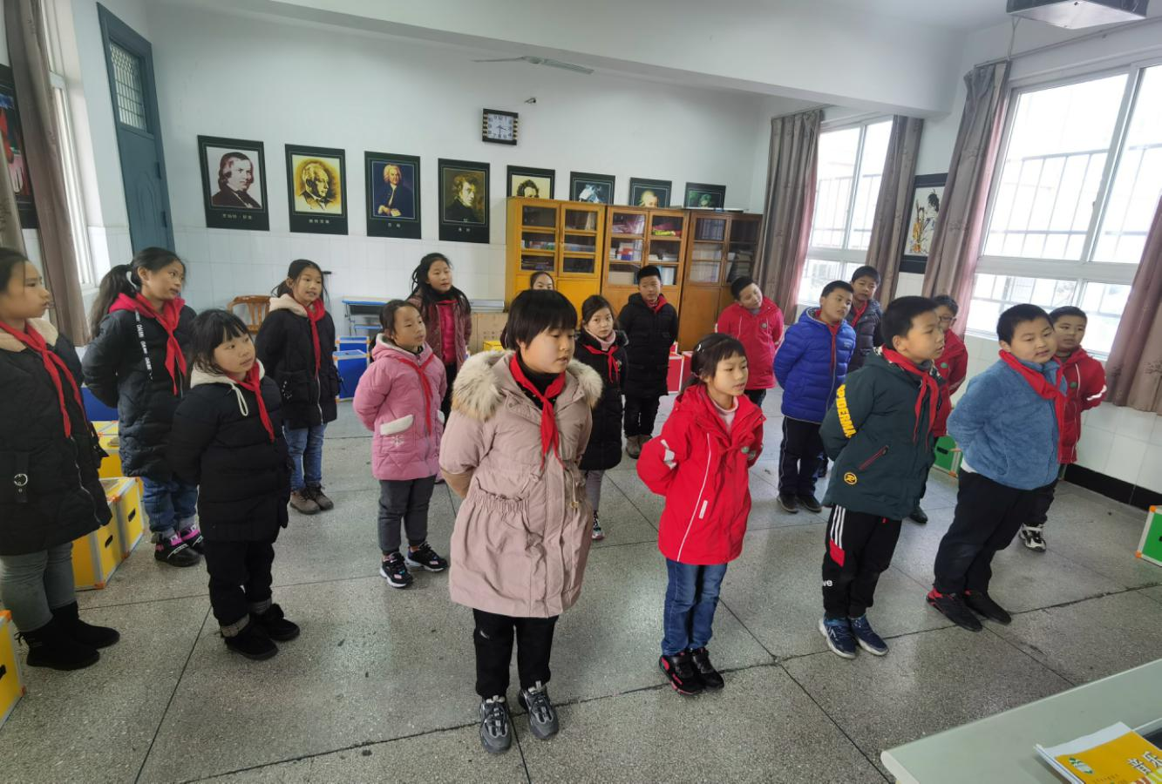
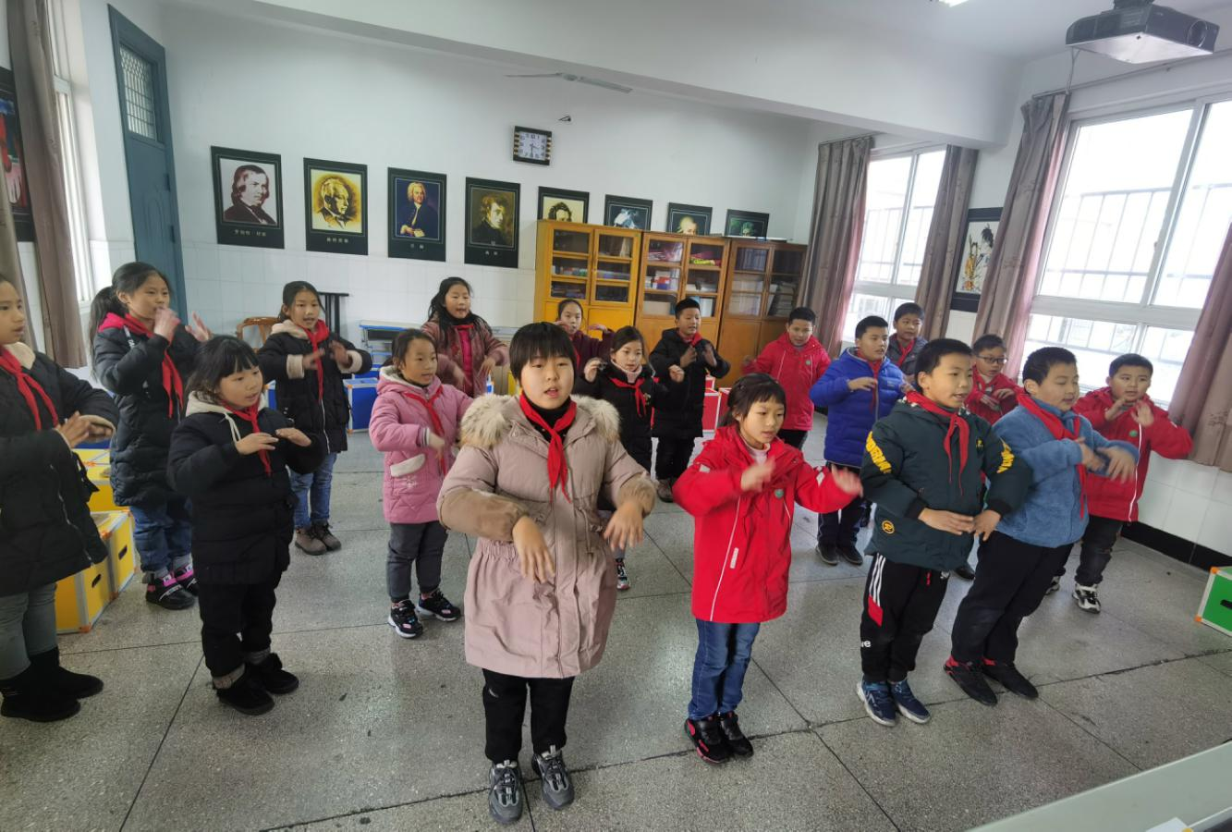
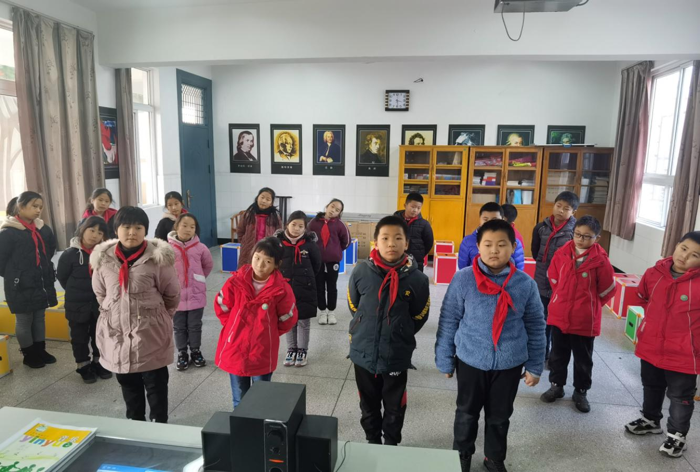

“养根”乡村学校少年宫活动总结
2019年 09月 —— 2020年01月
活动项目：经典诵读 辅导老师： 袁柯 王静
为了推动我校的读经诵典的水平的提高以及活跃校园文化，为了响应素质教育的号召，为了丰富学生的课外生活，让全校师生深入体味了传统文化的博大精深，更重要的是为了让学生记住名篇佳作，而让学生明白一个道理，养成一种品质，学会一种本领。我校积极响应“经典诵读”活动的号召，在全校范围内深入开展了古诗诵读活动。使得古诗诵读在全校学生中逐步掀起高潮。我校全体师生可谓全员参与，全情投入，诵读热情日益高涨，气氛浓厚，已经形成了一支强大而有声势的诵读队伍。做到了每一项活动从计划到实施方案，活动经过到项目总结，每一项都做到完善。实现了以人的发展为目的，促进学生背经典的综合能力。
为了达到人人都能背诵《弟子规》的要求，语文科组根据计划和学生实际，进行了不同年级背诵不同段落的训练，结合动作、手势、表情等基本步骤的培训，并且定期检测。在不同的阶段有不同的训练内容，而且按照学生的兴趣，形式多样化，同学之间也随时随地可以对照检查、表演、评价等。总的来说就是想方设法提高学生的演讲水平。学校语文科组开展经典诵读比赛活动，还促使了全体同学们更加积极背诵经典，同学们的经典内涵更丰富了。

经典诵读是一项灵魂工程，难在坚持，贵在扎实，在今后的工作中，我们将按照上级领导的工作要求，坚持不懈，积极推进，将经典诵读与师生的行为品质结合起来，我们坚信经典诵读活动将会助推我校各项工作的开展，我们的学校将会变得更加的完美！
此次比赛是在各级段认真组织、精心辅导，层层选拔后进行朗诵比赛，推荐优秀选手参加的基础上进行的。选手们个个精神饱满，声情并茂，他们以优美的语言为大家诵读了名家们脍炙人口的传世美文。选手们或童趣盎然，或悠扬委婉，或气势磅礴，充分展示了自己的朗诵才华。其精彩的表现折服了在座的评委及全体师生，大家也同时经历了一次次心灵的震荡与洗礼。参加活动的老师诵读经典美文有利于学生真切感悟经典文章之美，品味与书为友的乐趣，激发热爱祖国文字和中华优秀文化的思想感情，希望全体学生都能在“书香校园”中，获得美的体验与感受，做一个“真、善、美、健”的漕小学生，从而拥有幸福人生的开端。
每个学期，我们都会开展一次经典诵读活动汇报活动，其中，不乏精彩的节目，如古诗擂台赛、古诗吟诵等。丰富的活动调动了学生们诵读的热情，孩子的进步使得他们的家长对我校的诵读活动越来越支持。
抓好古诗文诵读活动领导重视是前提，老师参与是基础，调动学生积极性是关键，家长的支持是不可缺少的组成部分。我们开展诵读活动的目的不仅仅是让学生记住名篇佳作，更重要的是寻根，寻民族精神之根，寻现代文明之根。在诵读古诗文中弘扬优秀的民族传统文化，加厚学生的人文底蕴。我们肩负着历史重任，在我们的努力下，相信我们的学生们会继承传统，弘扬传统，去开创更加美好的未来！
目前，我校古诗文诵读活动开展得有声有色，诵读场面成为我校一道亮丽的风景线。我们在鼓励学生背诵的同时，不忘帮助学生理解一些含义深刻的，有一定意义的句子，使学生学到千古美文中"先天下之忧而忧，后天下之乐而乐"的胸怀；"富贵不能淫，贫贱不能移，威武不能屈"的操守；"己所不欲，勿施于人"、"己欲立而立人，己欲达而达人"的道德原则，使学生在潜移默化中受到熏陶和影响。

通过开展经典诗文诵读活动，全体师生都深刻体会到了中国传统文化的博大精深。教师在经典诵读声中，变得更加的善解人意，心灵更加阳光，工作更有精神；孩子们在经典诵读声中，变得更加的规矩，可爱，有礼有节，而这将为孩子们的人生打下坚实的基础，必将提高提高我校的经典诵读水平。可以说经典诵读在我校已形成规模，初见成效。

